Winterurlaub mit und ohne Ski in St. Anton am Arlberg, Österreich
Vom Knirschen und Kraxeln

Wenn die Lifte und Bergbahnen von St. Anton am Arlberg in die neue Skisaison starten, schweben Urlauber wieder zu den bestens präparierten Pisten eines der schneesichersten Wintersportgebiete der Alpen. Doch das Tiroler Bergdorf ist nicht nur bei Abfahrtsfans beliebt: Wer Ski und Boards auch mal stehen lassen oder seine Ferien ganz ohne Bretter verbringen möchte, stößt in und um St. Anton am Arlberg auf zahlreiche spannende Alternativen. www.stantonamarlberg.com

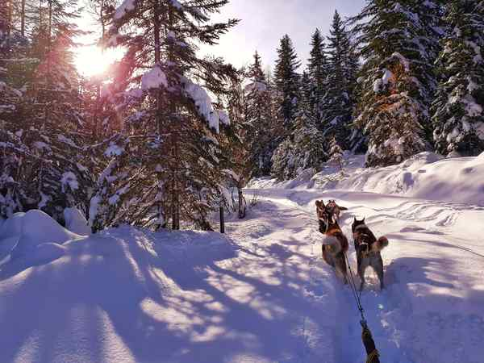
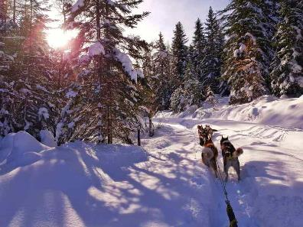
Neue Winterabenteuer im Rudel. Sie gelten als intelligent, sanftmütig und fühlen sich ähnlich weich an wie frischer Pulverschnee: Die Huskys kommen nach St. Anton am Arlberg! Ab Saison 2021/22 bietet die österreichische Region erstmals geführte Husky-Touren von Wild Paws Adventures an. Jeweils montag- und freitagvormittags begleiten Urlauber mit und ohne Kids die charakterstarken Hunde zu Fuß oder auf Kufen hautnah durch die spektakuläre Winterlandschaft des Tiroler Bergdorfs. Die Schlittenfahrten beginnen jeweils um 9 Uhr (1 bis 1,5 Std.), die Wanderungen um 11 Uhr (1,5 Std.). Infos und Anmeldung unter www.stantonamarlberg.com
Foto (download): Flauschiges Winterabenteuer – in der Saison 2021/22 gehen Urlauber in St. Anton am Arlberg/Tirol erstmals mit Huskys auf Tour. Bildnachweis: Wild Paws Adventures

Kraxeln, klettern und sogar fliegen. Im Sport- und Kletterzentrum arl.park stehen ganzjährig Tennis, Squash, Kegeln oder Bouldern auf dem Programm. Zum Angebot zählt auch eine Trampolinhalle mit insgesamt 1.000 Quadratmetern Fläche. Zudem gibt es rund 100 Kletterrouten für Einsteiger bis Profi-Kraxler. Schwindelfreie lassen sich bei einem Tandem-Gleitschirmflug Orte zeigen, die keine Gondel kennt.

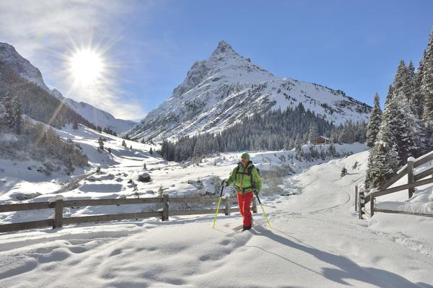
Zu Fuß oder auf Brettern. Kaum ein Geräusch vertont Winterfreuden derart treffend wie das Knirschen von Schnee unter den Sohlen. Auf 17 ausgeschriebenen Strecken in der Region St. Anton am Arlberg entdecken Wanderer mit festem Schuhwerk etwa das sagenumwobene Verwalltal in weißem Gewand (10 Kilometer hin und retour) oder passieren mit Eiskristallen überzogene Erlen entlang des Stanzertaler Rundwanderweges (24 Kilometer). Eine kürzere Route führt zum Gasthof Almfrieden (6 Kilometer), zum Winterwanderweg am Galzig (1 Kilometer) gelangen Urlauber per Bergbahn. Wer Lust auf eine urige Schneeschuh-Tour durch tiefverschneite Landschaften hat, sollte einen ausgebildeten Guide bei den Skischulen buchen. Alle, die im Schneegestöber doch nicht ganz auf ihre Bretter verzichten möchten, powern sich auf einer der sieben Langlaufloipen aus (1,5 bis 22 Kilometer).
Foto (download): Alpine Wellness mit Höhentraining – in St. Anton am Arlberg wählen Urlauber aus verschiedenen Schneeschuh-Touren. Bildnachweis: TVB St. Anton am Arlberg/Fotograf Josef Mallaun

Über St. Anton am Arlberg. St. Anton am Arlberg gilt als einer der renommiertesten Wintersportorte weltweit. Pisten- und Freeride-Fans aus mehr als 50 Nationen besuchen jedes Jahr das Bergdorf und sein Skigebiet mit insgesamt mehr als 300 Kilometer markierten Abfahrten, 200 Kilometer Varianten im freien Gelände sowie 88 Liften und Bahnen. Die Arlberg-Arena erstreckt sich von St. Anton in Tirol über Lech und Zürs bis nach Warth und Schröcken in Vorarlberg. Langlaufen, Winterwandern oder die Fahrt auf einer der fünf kurvenreichen Rodelbahnen der Region stehen ebenso für St. Anton am Arlberg wie Events mit Kult-Charakter, internationale Weltcup-Rennen oder die mehrfach ausgezeichnete Tiroler Küche. Die „Wiege des alpinen Skilaufs“ ist zudem Gründungsmitglied von „Best of the Alps“, dem Qualitätsverbund der 13 Top-Alpendestinationen.

